Fecha: 29 de agosto de 2014

Boletín de prensa Nº 1118

INSTALAN 14 ALARMAS PARA SEGURIDAD EN PLAZA DE NARIÑO

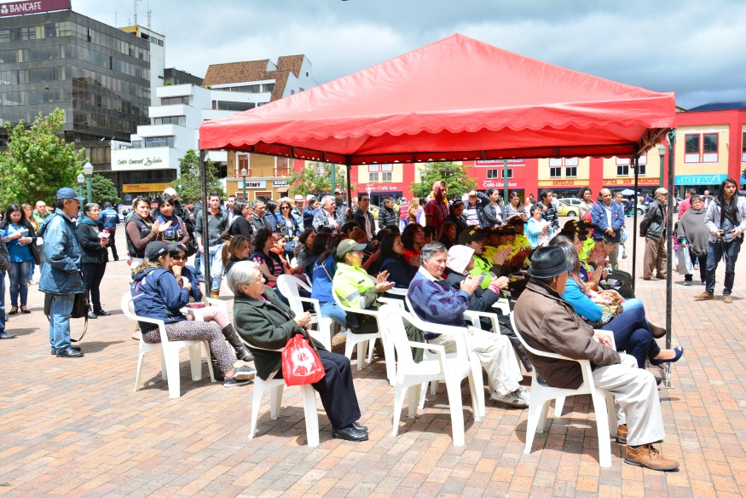

En el marco de la campaña “Pasto Ciudad Segura para las Mujeres” liderada por la Secretaría de Gobierno de la Alcaldía Municipal, fueron instaladas 14 alarmas en los alrededores de la Plaza de Nariño, lo cual permitirá mejorar la seguridad en el sector, y en especial evitar hechos delictivos como el cosquilleo y el raponazo que afecta más a las mujeres.

La Secretaría de Gobierno (e) Carol Huertas Estrada manifestó que para ejecutar la campaña fue priorizado este sector teniendo en cuenta las denuncias realizadas por mujeres víctimas de hechos delictivos. “En esta primera fase se instalaron 14 alarmas que serán utilizadas como señal de alerta para prevenir el delito; de la misma manera, se señalizó la zona con huellas rosadas de las áreas protegidas”.

La estrategia es adelantada por la Secretaría de Gobierno con apoyo de la Policía Metropolitana, transeúntes y comerciantes, para que a través de un trabajo articulado se generen espacios seguros. “Este proceso, donde primero existe un acercamiento con los comerciantes y luego se capacitan para que tengan conocimiento del compromiso y la solidaridad que deben tener frente a actos delictivos que vulneran, en especial la seguridad de las mujeres, se extenderá a diferentes sitios de la ciudad para garantizar tranquilidad ciudadana”, indicó la funcionaria.

Viviana Torres, trabajadora de un local comercial del sector manifestó “nos sentimos más seguras porque antes sólo teníamos la seguridad del local, pero cuando salíamos teníamos temor, ahora si vemos algo podemos ayudar y la gente está preparada para reaccionar”.

Contacto: Secretaria de Gobierno (e), Carol Huertas Estrada. Celular: 3043818912

ALCALDÍA DE PASTO ENTREGARÁ 36 VIVIENDAS EN CORREGIMIENTO SANTA BÁRBARA

Este sábado 30 de agosto a las 10:00 de la mañana en el Colegio José Antonio Galán del corregimiento de Santa Bárbara, se entregarán 36 soluciones de vivienda, de las 110 casas que ya han sido construidas con una inversión de $1.870 millones, donde el 80% fue aportado por el Gobierno Nacional a través del Banco Agrario, en el marco del Programa de Vivienda de Interés Social Rural, explicó el director del INVIPASTO, Mario Enríquez Chenas.

“Hasta el momento hemos entregado 20 viviendas de este programa, en el corregimiento de El Encano, con las 36 que otorgamos en Santa Bárbara, quedan pendientes 54, que se ubican entre los corregimientos El Socorro y Mocondino”. Al evento de entrega de las viviendas rurales, asistirá el Alcalde Harold Guerrero López, representantes de la Gobernación de Nariño, Banco Agrario, INVIPASTO y comunidad beneficiada.

Contacto: Jefe Oficina Comunicaciones EMAS, Catalina Bucheli. Celular: 3007791661 3176592189

UN ÉXITO FUE LA CONFERENCIA INTERNACIONAL EN ANIMACIÒN

Más de 500 personas asistieron a la conferencia internacional de animación, dictada por Daniel Callaby, que cuenta con una amplia experiencia y quien ha logrado reconocimiento por dar vida a personajes de películas como: Mi Villano Favorito, Un Monstruo en París, Kika Superbruja, El Libro de Hechizos, Cazadores de Dragones, El Corto de Brad & Gary. La jornada se realizó con el apoyo de la Alcaldía Municipal y Parquesoft Pasto.

El Subsecretario de Sistemas de Información, Mario Landázuri Santamaría, entregó un balance positivo del evento, que hace parte de una de las acciones del Centro de Emprendimiento Digital y Tecnológico Carlos César Puyana. "Esta es una oportunidad que permite que los jóvenes afiancen sus conocimientos en arte digital y fortalece las estrategias al interior del ViveLab Nariño".

El Director Ejecutivo de ParqueSoft Pasto Gelber Morán Silva, aseguró que en la jornada se ratificó el interés y talento que existe en la región. "Esto nos permite comprometernos a traer más conferencistas de talla internacional y comenzar a despertar la curiosidad en otros territorios, para que vean en Pasto una ciudad que cuenta con los profesionales para crear cine con calidad, teniendo en cuenta que esta es una industria creciente".

Contacto: Subsecretario de Sistemas de Información, Mario Landázuri Santamaría. Celular: 3017891133

EMAS REALIZA FESTIVAL AMBIENTAL EN EL BARRIO SANTA MÓNICA

La Empresa de Aseo de Pasto, EMAS S.A ESP realizará este sábado 30 de agosto a partir de las 9:00 de la mañana en el parque del Barrio Santa Mónica la jornada denomina “Festival Ambiental”.

El gerente de EMAS, El-Laithy Safa Husein manifestó que la actividad se lleva a cabo gracias al trabajo articulado con las Juntas de Acción Comunal de los barrios Santa Mónica y Villa Flor. Durante el día se hará la entrega simbólica de los puntos críticos erradicados a través de eventos ambientales, lúdicos, culturales y artísticos. “Diferentes dependencias de la Alcaldía Municipal estarán presentes con el objetivo de atender las necesidades de los habitantes de los barrios articulados a la iniciativa”.

El funcionario informó que la dependencia viene realizando desde hace un mes trabajos de sensibilización en estos dos sectores de la ciudad, proceso que finaliza con la erradicación de puntos críticos y el conocimiento para los usuarios referente a horarios de recolección puerta a puerta, obteniendo un resultado de residentes y comerciantes 100% informados.

El Festival Ciudadano es una iniciativa de EMAS Pasto SA ESP, que tiene como objetivo la construcción de ciudadanía con responsabilidad social, promoviendo buenas prácticas ambientales frente al manejo de residuos sólidos, así como el desarrollo del sentido de pertenencia en los habitantes de cada sector.

Contacto: Jefe Oficina Comunicaciones EMAS, Catalina Bucheli. Celular: 3007791661 3176592189

500 AHORRADORES SE POSTULARON PARA PROYECTO DE VIVIENDA INVIPAZ

El Director del INVIPASTO, Mario Enríquez Chenas, informó que ya aplicaron 500 ahorradores interesados en adquirir vivienda del Proyecto de Invipaz, sin embargo durante la próxima semana los interesados en el proyecto pueden postularse como opcionales.

“La documentación de los primeros 500 participantes fue enviada a la Fiduciaria Bogotá S.A, Fidubogotá, la cual realizará el análisis de los requerimientos y en caso de que algún postulante no pueda aplicar para recibir el beneficio, se abre el cupo para quienes aparezcan en la lista de opcionales” enfatizó el funcionario.

Contacto: Director INVIPASTO, Mario Enríquez Chenas. Celular: 3122572339

Pasto Transformación Productiva

María Paula Chavarriaga Rosero

Jefe Oficina de Comunicación Social
Alcaldía de Pasto

